Пример удачного интерфейсного решения:

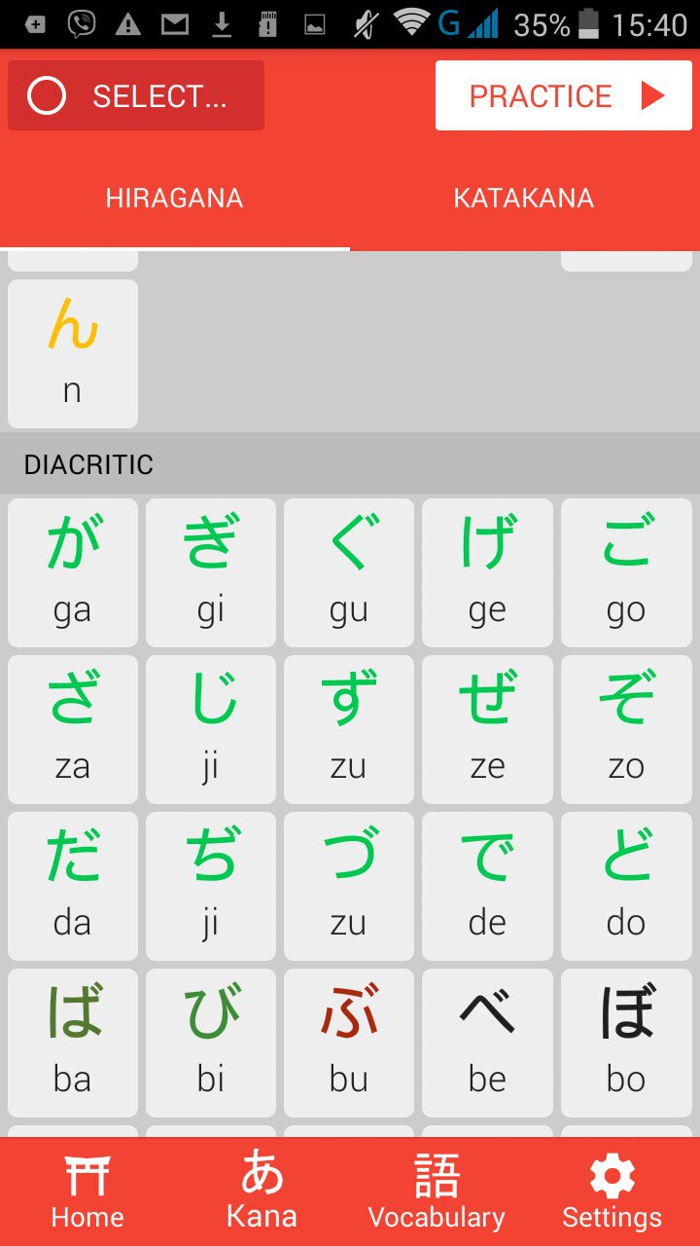

Приложение называется Kana City. Его предназначение: помощь в изучении японского языка. На скриншоте показан раздел изучения алфавитов. Изучение происходит посредством мини игры. Пользователю показывается иероглиф, а он пишет, какой слог ему соответствует. Приложение позволяет выбирать для изучения, либо определенные иероглифы, либо определенные части алфавита, либо весь алфавит целиком.
Как видно на скриншоте, иероглифы в меню выбора, подсвечиваются разными цветами. Эти цвета означают то, насколько часто вы правильно указываете слог этого иероглифа. Есть 5 цветов:
- Красный: означает что вы не узнаете этот иероглиф вообще.
- Болотный: означает что вы узнаете иероглиф очень редко (примерно до 25% случаев)
- Темно зеленый: означает что вы узнаете иероглиф редко (примерно до 50% случаев)
- Ярко зеленый: означает что вы узнаете иероглиф довольно часто, но еще не освоили его до конца (Примерно до 80 % случаев)
- Желтый: означает что иероглиф вы узнаете настолько часто что можно считать его изученным (более 80% случаев).
Это позволяет, после нескольких тестов на большой выборке иероглифов, наглядно показать пользователю какие из иероглифов стоит доучить отдельно. Это крайне удобно. Я считаю это хорошим интерфейсным решением.

Пример неудачного интерфейсного решения:

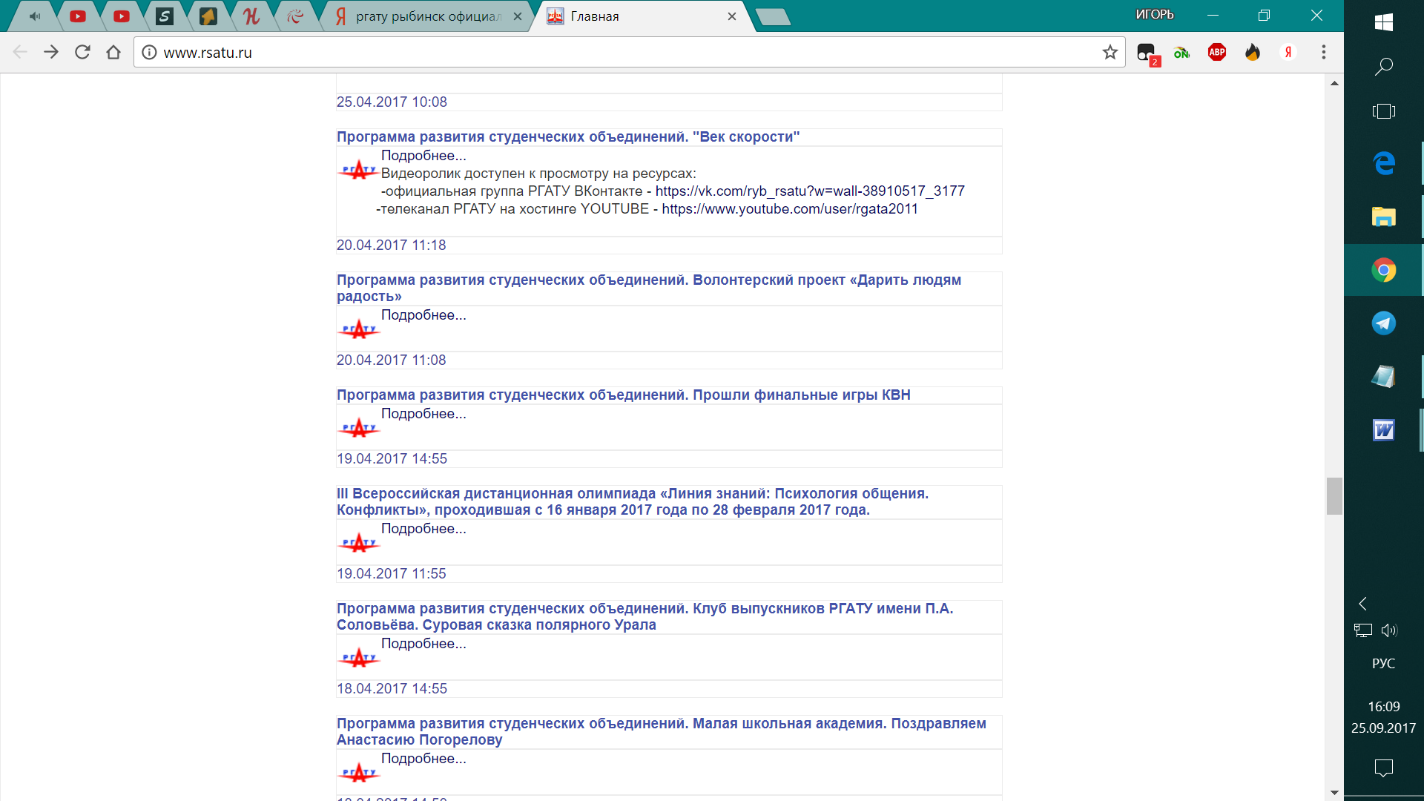

На скриншоте мы видим сайт РГАТУ, а именно ленту новостей. В ней отображаются наиболее значимые события в жизни университета. Все новости структурированы по годам. То есть все новости относящиеся, например, к 2016 году, будут на одной странице. Например, на данный момент новостей относящихся к 2017 году уже около 100.
Это плохое решение так как:

- Пользователю сложно искать информацию в одном большом потоке информации. Даже если он приблизительно знает где искать новость, он вынужден листать одну большую ленту и читать многие заголовки. Гораздо легче искать информацию в маленьких блоках по 10-20 записей. Субъективно для меня это так.
- Такая лента занимает много места. Это проблема, потому что под ней находится важная информация, а именно адрес университета и электронная почта. К слову, размещение этой информации в самом низу страницы, тоже можно назвать плохим решением, так как эта информация является более важной, чем новости, и должна быть легко доступна, но никак не находиться в самом нелогичном месте.

